Санкт-Петербургский Национальный Исследовательский Университет

Информационных Технологий, Механики и Оптики

Факультет программной инженерии и компьютерной техники

Домашнее задание №2

по дисциплине

«Системы искусственного интеллекта»

Выполнил:

Студент группы P33101,

Патутин Владимир

Преподаватель: Бессмертный И.А.

Санкт-Петербург

2021г.

**Задание:**

Составить базу знаний на языке Пролог, которая будет содержать генеалогическое дерево семьи с указанием родственных отношений, содержащее не менее 30 человек.

**Требования:**

1. Генеалогическое древо, должно содержать не менее 30 человек
2. База знаний должна состоять не менее чем 10 правил.

**Отчет должен содержать:**

* постановку задачи
* граф семейного древа
* факты и правила с комментариями
* скриншоты запросов
* Выводы

**Граф семейного дерева:**

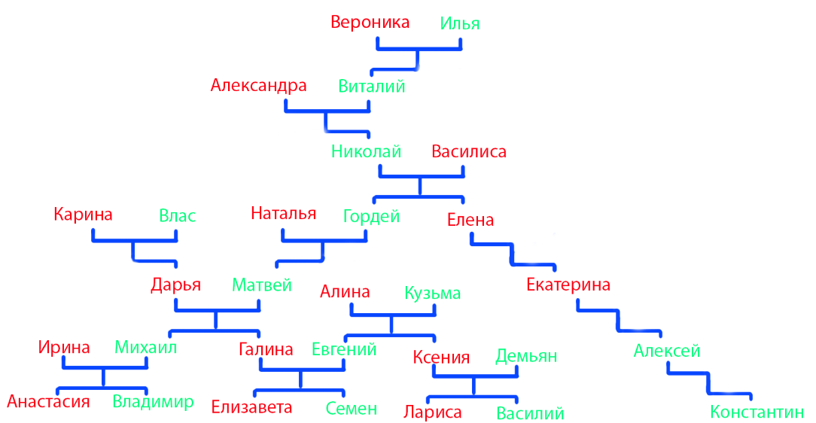

**Факты и правила с комментариями:**

/*Мужчины в семейном дереве

*man(x), где x- мужчина;

*/

man('Илья').

man('Виталий').

man('Николай').

man('Гордей').

man('Влас').

man('Матвей').

man('Кузьма').

man('Алексей').

man('Константин').

man('Демьян').

man('Евгений').

man('Михаил').

man('Владимир').

man('Семен').

man('Василий').

/*Женщины в семейном дереве

*woman(x), где x- женщина;

*/

woman('Вероника').

woman('Александра').

woman('Василиса').

woman('Елена').

woman('Екатерина').

woman('Наталья').

woman('Карина').

woman('Дарья').

woman('Алина').

woman('Ксения').

woman('Галина').

woman('Ирина').

woman('Анастасия').

woman('Елизавета').

woman('Лариса').

/*Родители семейного дерева

* parent(x,y), где x- ребенок; y-родитель

*/

parent('Анастасия','Ирина').

parent('Анастасия','Михаил').

parent('Владимир','Ирина').

parent('Владимир','Михаил').

parent('Елизавета','Галина').

parent('Елизавета','Евгений').

parent('Семен','Галина').

parent('Семен','Евгений').

parent('Лариса','Ксения').

parent('Лариса','Демьян').

parent('Василий','Ксения').

parent('Василий','Демьян').

parent('Михаил','Дарья').

parent('Михаил','Матвей').

parent('Галина','Дарья').

parent('Галина','Матвей').

parent('Евгений','Алина').

parent('Евгений','Кузьма').

parent('Ксения','Алина').

parent('Ксения','Кузьма').

parent('Дарья','Карина').

parent('Дарья','Влас').

parent('Матвей','Наталья').

parent('Матвей','Гордей').

parent('Гордей','Николай').

parent('Гордей','Василиса').

parent('Елена','Николай').

parent('Елена','Василиса').

parent('Константин','Алексей').

parent('Алексей','Екатерина').

parent('Екатерина','Елена').

parent('Николай','Александра').

parent('Николай','Виталий').

parent('Виталий','Вероника').

parent('Виталий','Илья').

/*мадонна с ребенком

* mother(x,y), где x- ребенок; y-мать

*/

mother(X,Y) :- (parent(X,Y),woman(Y)).

/*Отец ребенка

* father(x,y), где x- ребенок; y-отец

*/

father(X,Y) :- (parent(X,Y),man(Y)).

/*Родители ребенка

* parents(X,Y,Z), где x- ребенок; y-отец; z-мать

*/

parents(X,Y,Z) :- (parent(X,Y),parent(X,Z),man(Y),woman(Z),Y \= Z).

/*Брат или сестра человека

* siblings(X,Y), где x- человек; у- человек

*/

siblings(X,Y) :- (parents(X,Z,F), parents(Y,Z,F), X \= Y).

/*Брат человека

* brother(X,Y) , где x- человек; у- брат человека

*/

brother(X,Y) :- (siblings(X,Y), man(Y)).

/*Сестра человека

* sister(X,Y) , где x- человек; у- сестра человека

*/

sister(X,Y) :- (siblings(X,Y), woman(Y)).

/*Сын родителя

* childrenman(X,Y) , где x- родитель; у-сын

*/

childrenman(X,Y) :- (parent(Y,X),man(Y)).

/*Дочь родителя

* childrenman(X,Y) , где x- родитель; у- дочь

*/

childrenwoman(X,Y) :- (parent(Y,X),woman(Y)).

/*Дети родителей

* childrens(X,Y,Z) , где x- родитель; у- сын; z- дочь

*/

childrens(X,Y,Z) :- (parent(Y,X),parent(Z,X),man(Y),woman(Z),Y \= Z).

/*Бабушка по папиной линии

* motherfather(X,Y) , где x- ребенок; у- бабушка по папиной линии

*/

motherfather(X,Y) :- (parent(X,Z),man(Z),parent(Z,Y),woman(Y)).

/*дедушка по папиной линии

* fatherfather(X,Y) , где x- ребенок; у- дедушка по папиной линии

*/

fatherfather(X,Y) :- (parent(X,Z),man(Z),parent(Z,Y),man(Y)).

/*дедушка и бабушка по папиной линии

* fatherOrmatherfather(X,Y,W) , где x- ребенок; у- дедушка по папиной линии,W-бабушка по папиной линии

*/

fatherOrmatherfather(X,Y,W) :- (parent(X,Z),man(Z),parent(Z,Y),man(Y),parent(Z,W),woman(W)).

/*Внук по линии сына

* grandsonson(X,Y) , где x- Дедушка или бабушка; у- внук по линии сына

*/

grandsonson(X,Y) :- (childrenman(X,Z),childrenman(Z,Y)).

/*Внучка по линии сына

* granddaughterson(X,Y) где x- Дедушка или бабушка; у- внучка по линии сына

*/

granddaughterson(X,Y) :- (childrenman(X,Z),childrenwoman(Z,Y)).

/*Внуки по линии сына

* granddaughterson(X,Y,W) где x- Дедушка или бабушка; у- внучка по линии сына; W- внук по линии сына

*/

grandsonsson(X,Y,W) :- (childrenman(X,Z),childrenwoman(Z,Y),childrenman(Z,W)).

/*Внук по линии дочери

* grandsonson(X,Y) , где x- Дедушка или бабушка; у- внук по линии дочери

*/

grandsondaughter(X,Y) :- (childrenwoman(X,Z),childrenman(Z,Y)).

/*Внучка по линии дочери

* granddaughterson(X,Y) где x- Дедушка или бабушка; у- внучка по линии дочери

*/

granddaughterdaughter(X,Y) :- (childrenwoman(X,Z),childrenwoman(Z,Y)).

/*Внуки по линии дочери

* granddaughterson(X,Y,W) где x- Дедушка или бабушка; у- внучка по линии дочери; W- внук по линии дочери

*/

grandsonsdaughter(X,Y,W) :- (childrenwoman(X,Z),childrenwoman(Z,Y),childrenman(Z,W)).

/*Сестра отца

* sisterfather(X,Y) где x- ребенок; у- сестра папы

*/

sisterfather(X,Y) :- (father(X,Z),sister(Z,Y)).

/*Дочь сестры отца

* daughtersisterfather(X,Y) где x- ребенок; у- дочь сестры отца

*/

daughtersisterfather(X,Y) :- (father(X,Z),sister(Z,M),childrenwoman(M,Y)).

**Скриншоты запросов:**

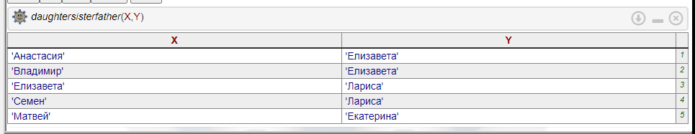

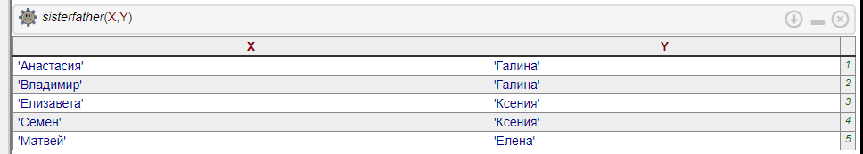

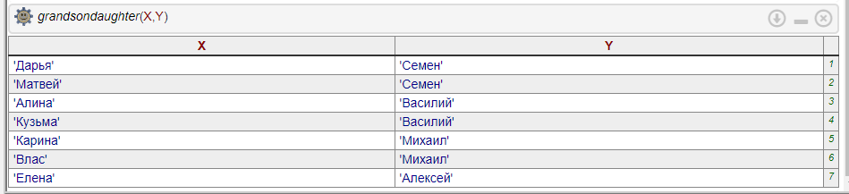

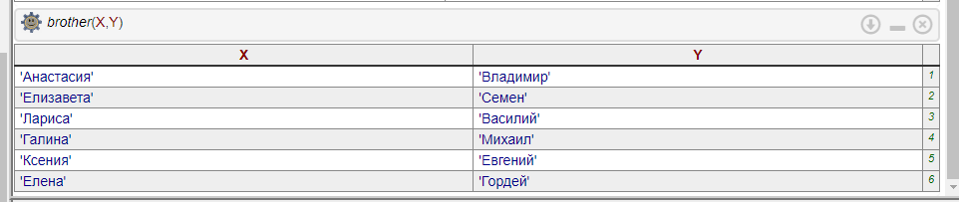

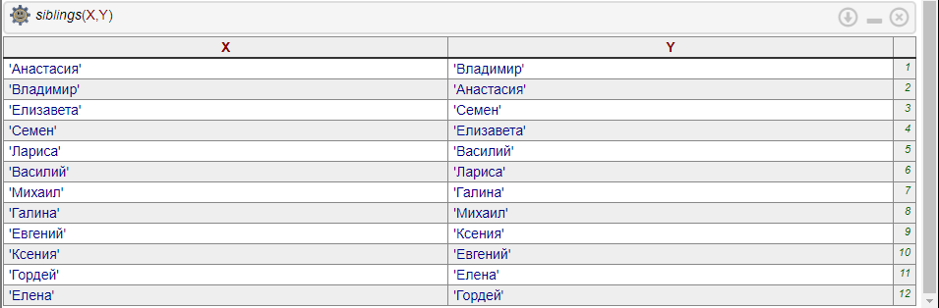

**Выводы:**

В ходе выполнения лабораторной работы я изучил язык программирования Prolog, научился составлять факты и правила, так же я понял, что данный язык хорошо подходит для описания и составления логических связей между фактами и правилами.